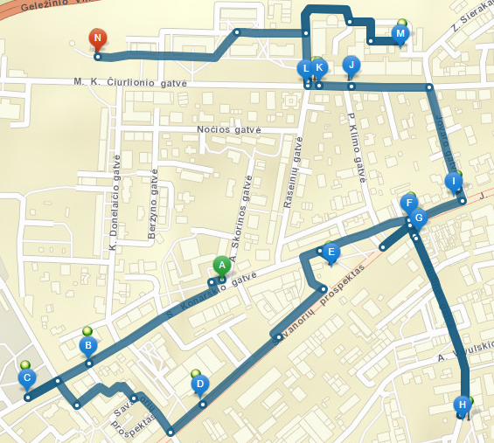
Jono Basanavičiaus progimnazijos artimų gamtinių ir kultūrinių objektų maršrutas Nr.1

A - Pranciškaus Skorinos gatvė

B - Justino Vienožinskio dailės mokykla

C - LRT sausio 13 -osios memorialas

D - Forum Cinemas Vingis

E - Skulptūra „Lakštingala“

F - Simono Konarskio gatvė

G - Senoji muitinė

H - Simono Konarskio paminklinis akmuo

I - Šv. Hiacinto skulptūra

J - VU Geologijos muziejus

K - VU Medicinos fakultetas

L - VU Medicinos fakulteto Medicinos istorijos muziejus

M - VU meteorologinė stotelė

N - Vilniaus universiteto astronomijos observatorija

